ПЕДАГОГИЧЕСКАЯ ГАЗЕТА №26
ДЛЯ РОДИТЕЛЕЙ И СОТРУДНИКОВ

Газета, объединяющая больших и маленьких.
Газета для тех, кто растит и воспитывает детей.

Что делать родителям, когда ребенок «бастует» и «не делает»?
1. Не пытайтесь прямо сейчас кардинально изменить ситуацию.
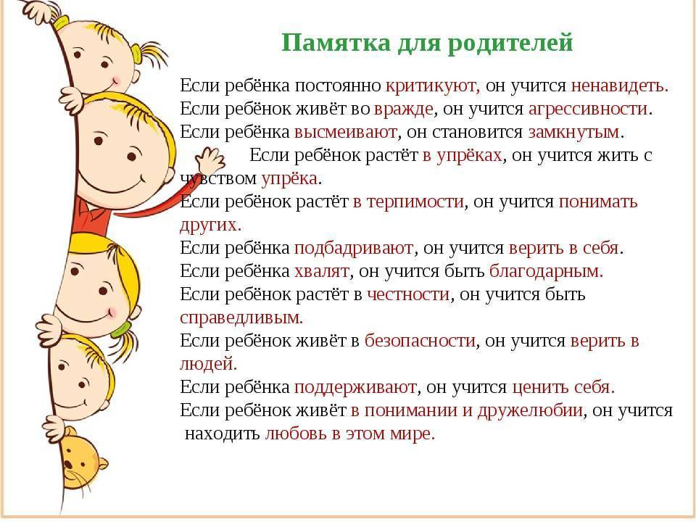
Ребенок растет, развивается, а вместе с ним растут и меняются его желания. Но моторные функции не успевают за желаниями. Так возникают ситуации, когда ребенок не может доползти до игрушки, дотянуться или удержать ее и потому кричит, ноет, требует. Желание уже сформировалось, а физиология, навыки еще не могут обеспечить реализацию этого желания.
Ребенок умеет читать, но не читает. Почему? Например, потому что он не получает столько информации, сколько ему надо. Или получает ее слишком медленно. Ребенок вообще не умеет читать. Он не может читать в данный конкретный момент, возможности не позволяют. Читать он умеет, но четыре страницы не может осилить. Устает. Глаза начинают слезиться. И в конечном счете он не выполняет задание.
Ребенок перестает делать вещи, которые ему не нравятся, потому что в его опыте есть: «Я сейчас потрачу столько сил на это и не получу никакого результата. Делать я это не буду».
Вы умеете бегать. Но большинство из нас прямо сейчас не пробежит марафон. Потому что сейчас мы не готовы. Исходя из такой позиции, мы перестаем давить, заставлять, тратить свои нервы. Мы смещаем фокус внимания с ситуации неуспеха и тупика на решение.
Почему ребенок не может? Не хватает навыка удержания внимания? Развиваем.
Есть эмоциональное раздражение? Откуда оно? Работаем с этим.
Мы не пытаемся прямо сейчас кардинально изменить ситуацию. Просто идем к ближайшей зоне развития.
Если мы понимаем, почему происходит та или иная реакция, нам проще искать выход, видеть положительные моменты. Если мы понимаем, что реакция нам не нравится «по уровню громкости», но она нормальная в данном случае, то мы ее легче проживаем.
А дальше нужно сделать так, чтобы такая реакция проявлялась реже и реже. И в конце концов, возникала только, когда ситуация уже зашкаливает.
Если Вы умеете прыгать на 0,5 метра, а хотите прыгать на 2 метра, то следующая цель – научиться прыгать не на 2, а на 1 метр.
С ребенком то же самое. Изменения не происходят моментально. Если с ребенком сложно договориться 10 раз в день, то наша задача научиться договариваться 8 из 10. Потом 6 из 10.

2.«Нет сил — не делаю».
Примите, что есть нормальная реакция. Ребенок прекращает делать, если больше не может, у него закончились силы. Энергия на исходе ― включаются охранные функции организма. И связаны они не только с физической деятельностью, но и с ощущением воли, эмоциональными переживаниями, процессами мышления.
Когда ребенок тратит очень много усилий, чтобы просто сидеть на одном месте, у него не остается сил для выполнения задания. Это нормальная физиология.
Если ребенок так отреагировал, значит, у него был повод, причина. И если мы исходим из такой позиции, то начинаем разбираться с причиной.
Когда этого не происходит, то ситуация выглядит так→Ребенок демонстрирует, что ему что-то не нравится. Вполне возможно, он не может делать сейчас то, что от него требуется.
Мы объясняем, что так вести себя нельзя. «Но как нельзя, если мне плохо, почему я не могу это проявить?» ― возникает естественная реакция у ребенка.«Так вести себя нельзя. Точка!» ― обозначаем мы свою позицию и попадаем в тупик: проблема возвращается, отношения портятся.
А что может быть причиной, которая влияет на обучение, общение, поведение? Все те же важные элементы: телесность, умение удерживать внимание на деятельности, адекватная работа сенсорных систем и здоровое игнорирование внешних раздражителей.
Например→Под постоянным требованием «на ручки», просьбой потискать могут лежать проблемы с телесной чувствительностью. Ребенок так себя лечит.
Четкое осознание того факта, что ребенок действительно не может, дает очень многое.
С такими детьми воевать бесполезно, им нужно помогать: подбором вида деятельности, спорта, хобби, простыми домашними делами, которые помогут компенсировать особенности.

3. Закрепляйте истории УСПЕХА ребенка
Если мы видим, что ребенку сложно, и понимаем, что у него есть причины на его реакции, то можем помочь. Разобраться, в чем дело. И работать с этим.
Иногда помощь — это сделать за ребенка часть уроков. Он 30 минут делал задания, осталось еще 2 примера, а он устал, не может. Если мы знаем, что нашему ребенку сложно высидеть больше 20-30 минут, то почему бы не поддержать: «Ты 30 минут делал уроки, устал. Молодец! Давай теперь помогу». В следующий раз он 35 минут уроки делает: «Да ты вообще космонавт!»
К чему может привести обратная ситуация? Ребенок сначала делал урок 30 минут. А доделать все равно не получается.«Занимался 30 минут, не доделал, в результате мне поставили двойку. Зачем я снова буду 30 минут тратить свои силы, если в результате я опять получу двойку?»В следующий раз он потратит еще меньше времени.
Если работать с причиной, в том числе учитывать особенности физиологии, закреплять ситуацию успеха, то можно добиться совсем других результатов.

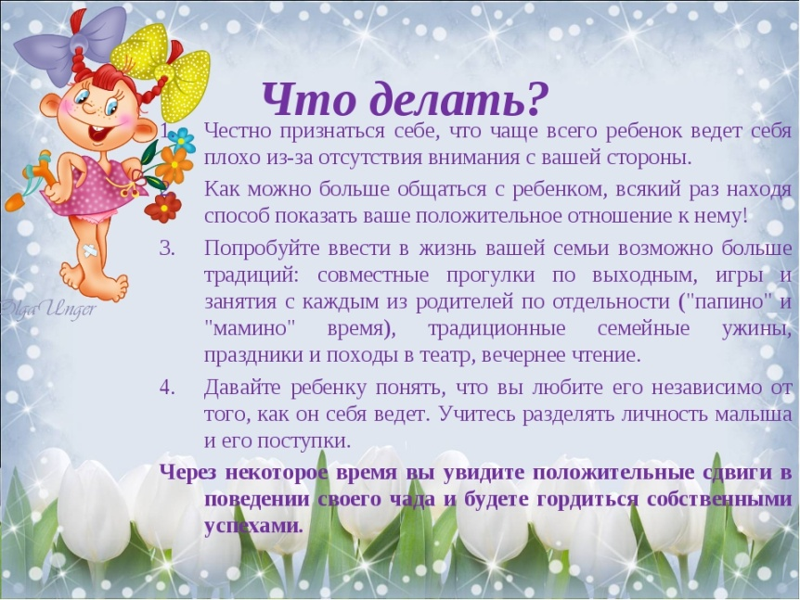

Список литературы
Н.Авдеева канд. психол. наук, профессор кафедры возрастной психологии имени Л.Ф. Обуховой МГППУ, Москва https://psy.su/materialy/stati/

Выпуск газеты подготовлен
педагогом – психологом
Детского сада № 1 Е. В. Ереминой
2021г

